Д/И « Спрячь мышку»

Цель: Развитие пространства, сенсорного восприятия, мышления, развитие мелкой моторики рук.

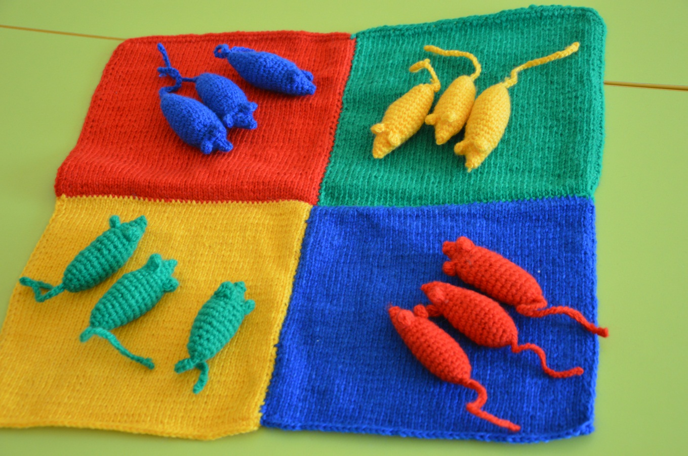

Д/И « Чудесные прищепки»

Цель: Развитие мелкой моторики рук, воображения, образного мышления, формирование контроля за тонусом мышц пальцев и кисти рук.

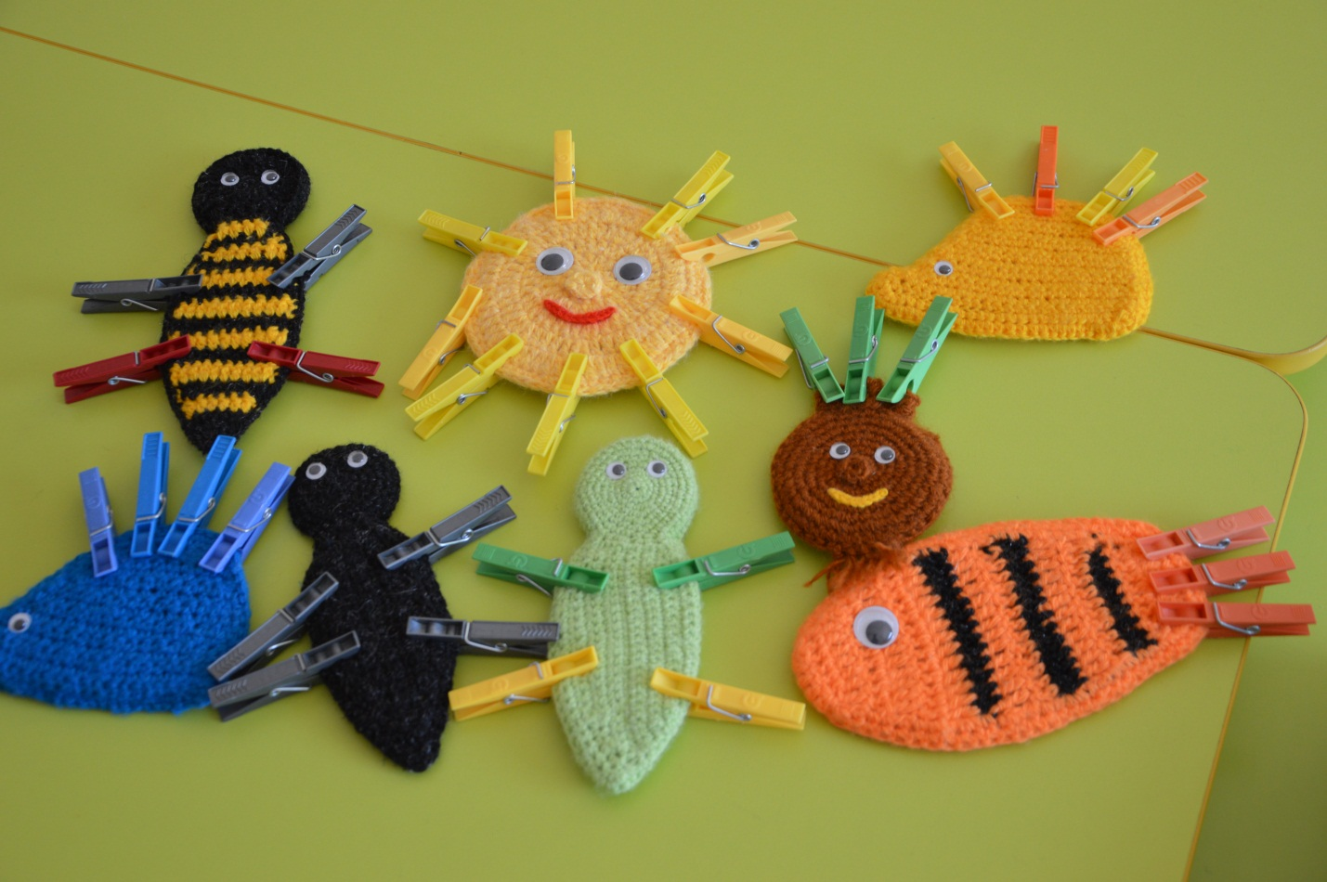

Д/И «Закрути крышечку»

Цель: развивать у детей координацию движений рук, мелкую моторику рук, память, внимание.

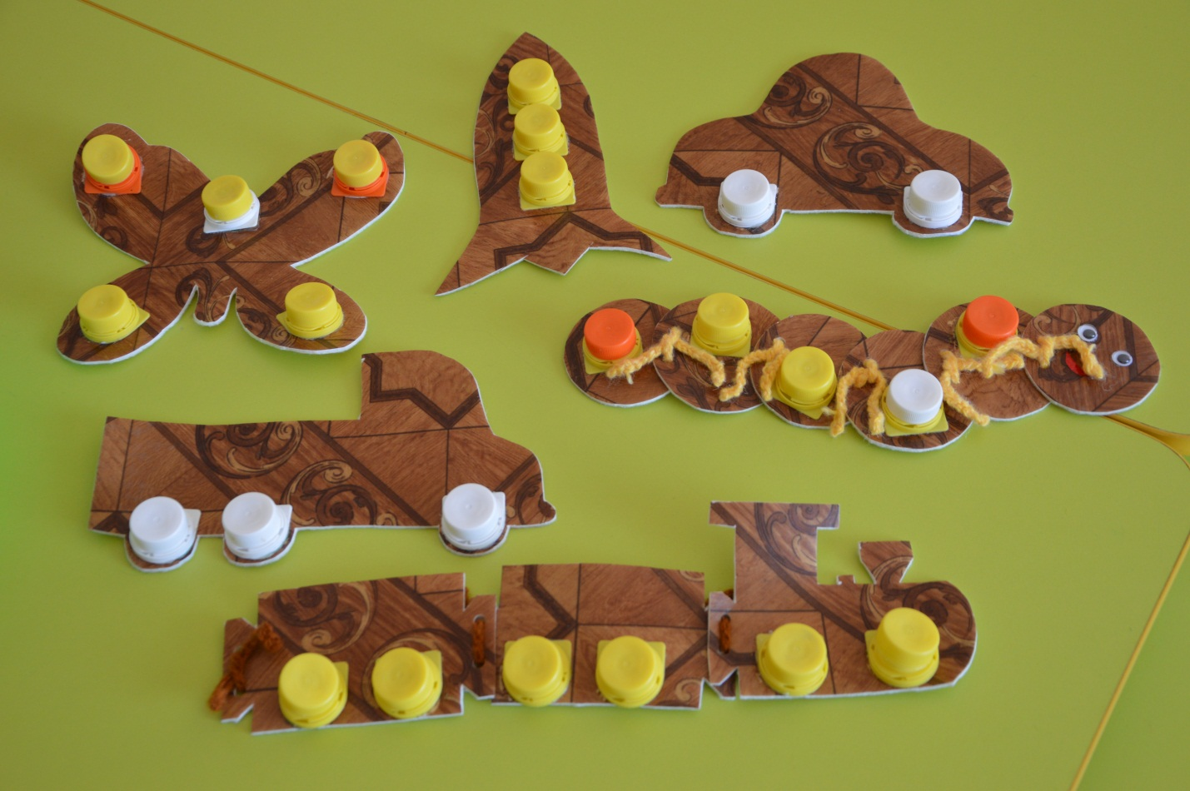

Работы выполнила воспитатель: Клепалова Любовь

Николаевна.